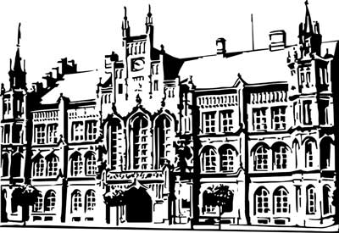 | Město Nový Bydžov  Masarykovo náměstí 1, 504 01 Nový Bydžov  ID schránky v ISDS: 2umb8hk

Objednávka č. 107/2024
na faktuře uvádějte vždy č. objednávky

Objednatel Dodavatel
Město Nový Bydžov Obchodní firma : Patrik Česák
Masarykovo náměstí 1 Sídlo : Revoluční třída 186/
504 01 NOVÝ BYDŽOV Chudonice
50401 Nový Bydžov

IČ : 00269247 IČ : 88046079
DIČ : CZ00269247 DIČ :
Plátce DPH
Objednáváme u Vás stavební úpravy elektroinstalace (hliník/měď) včetně výměny akumulačních kamen v městském bytě č. 3, ul. U Mlýna č. p. 1433 v Novém Bydžově.

Lhůta plnění : 20.02.2024 -31.03.2024
Cena s DPH : 119 098,34Kč
Dne: 20.02.2024

Vyřizuje / tel. :

ODPA | Položka | ZP | ÚZ | ORJ | ORG |  | Kč
3612 | 6121 |  |  |  | 0301 |  | 63 721,28
3612 | 5171 |  |  |  | 0301 |  | 55 377,06
Předběžnou kontrolu provedl a nárok schválil:
Příkazce operace: 20.02.2024 11:55:40
Správce rozpočtu: |  |  |  |  |  | Datum: 20.02.2024

Akceptace dne 21.02.2024

